CANCIÓN PARA LA CORONA DE ADVIENTO

- Les anunciamos el gozo de Adviento,
con la primera llama ardiendo.
Se acerca ya el tiempo de salvación,
abre las puertas de tu corazón.
Canten con gozo, con ilusión, ya se acerca el Señor.
- Les anunciamos el gozo de Adviento
con la segunda llama ardiendo.
Dios Padre en su gloria muestra su amor,
abre tu alma a Jesús, Salvador.
Canten con gozo, con ilusión, ya se acerca el Señor.
- Les anunciamos el gozo de Adviento
con la tercera llama ardiendo.
El tiempo se acorta, ya viene el Señor,
el mundo se alegra en tan buen Redentor.
Canten con gozo, con ilusión, ya se acerca el Señor.
- Les anunciamos el gozo de Adviento
miren la cuarta llama ardiendo.
La luz de la estrella nos lleva a Belén,
acoge a Dios Niño que ahí va a nacer.
Canten con gozo, con ilusión, ya se acerca el Señor.
Canten con gozo, con ilusión, ya se acerca el Señor,
ya se acerca el Señor, ya se acerca el Señor.

Nota: Se interpreta mientras se enciende la corona de adviento, la estrofa que corresponde más el coro.

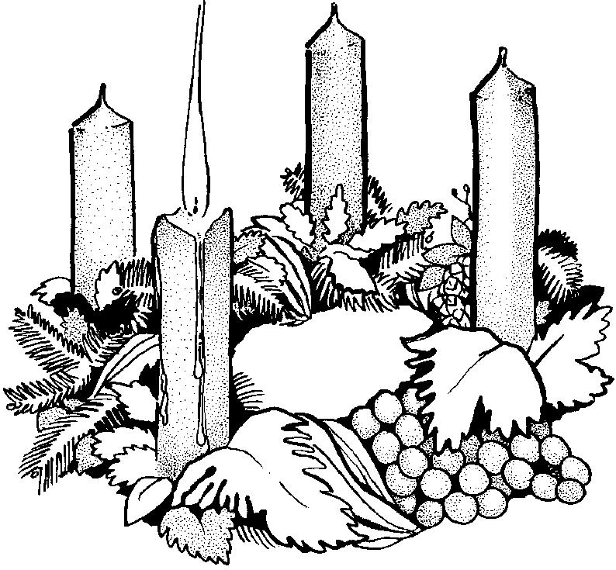

El significado de

la corona de Adviento

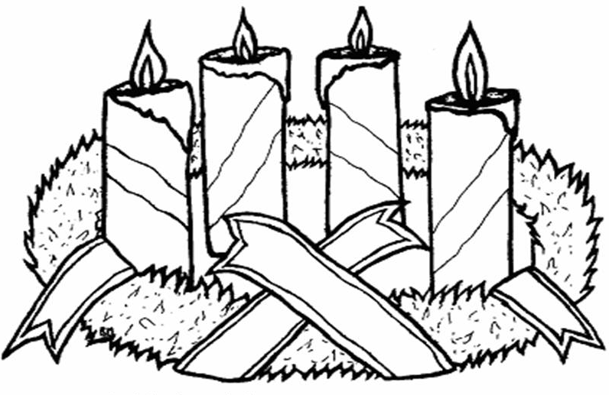

¿Qué significa la corona de Adviento y las 4 velas?
Cada tiempo litúrgico tiene sus propios signos. El Adviento también los tiene. La corona de adviento viene del Norte de Europa, precisamente de Escandinavia y en los últimos años ha entrado con fuerza en nuestras comunidades cristianas. Consiste en un soporte circular revestido de ramas verdes (sin flores) sobre el que se colocan cuatro velas (el color morado sería el más apropiado).
Estas velas simbolizan las cuatro semanas del tiempo de Adviento y se encienden progresivamente cada uno de los domingos. La corona debe colocarse en un lugar visible en el presbiterio, bien cerca del altar bien cerca del ambón, sobre una mesita o sobre un tronco de árbol o colgada del techo.

Aparte de este lugar especial en la Iglesia, ¿puede presidir centros de mesa en una casa particular, por ejemplo?
Sí, es costumbre también preparar la corona en casa y ponerlas en lugares destacados para significar la espera del Mesías, de ese modo la celebración litúrgica entra en el cotidiano, en la vida familiar, en las costumbres caseras y empapa de sentido cristiano y de sabor mesiánico toda la vida del cristiano.
¿Cómo se consigue que la venida de Jesucristo sea entendida, año tras año, como una novedad?
La venida de Cristo es antigua y es nueva. Es un hecho pasado que se actualiza en la celebración litúrgica.
Por ello el sentido y fin de la celebración litúrgica es precisamente el de hacer participar a todas las generaciones activamente en la obra de la salvación de Cristo. En el tiempo de Adviento la obra de salvación se expresa de manera escatológica. Se trata del Cristo Juez, Señor, Rey, que vendrá al final de los tiempos.
El tiempo de Adviento conduce a la Iglesia al umbral de su existencia, de ahí que la gran característica del Adviento debería ser la esperanza.

¿Qué particularidad litúrgica destacaría de este tiempo de Adviento?
El Adviento es un tiempo real y actual. Mientras escuchamos las profecías aún no realizadas, vemos pasar el mundo ante nuestros ojos y anhelamos ese mundo que vendrá y que ya comenzamos a vivir y a preparar en el presente.
Mientras esperamos el mañana, feliz y deseado, trabajamos en el presente, actual y esperanzador y miramos el pasado (venida en carne mortal de Cristo) y nos ilusionamos de haber tenido al Mesías entre nosotros y tomamos fuerza en nuestra carne que fue la suya y que por tanto está llena de la fuerza salvífica que él le infundió.
El Adviento es un tiempo real y presente que, al bucear en el ayer mesiánico, nos lanza hacia el futuro profético. En todo el proceso está la Trinidad Santa: el Padre que crea, el Hijo que viene a este mundo a recrearlo y el Espíritu Santo que lo santifica y lo une en el amor.

CIUDAD DEL VATICANO, domingo, 27 noviembre 2005 (ZENIT.org)
Entrevista al padre Juan Javier Flores Arcas, osb,
rector del Pontificio Instituto Litúrgico de San Anselmo en Roma
y monje del monasterio de Santo Domingo de Silos en España.

BENDICIÓN DE LA CORONA DE ADVIENTO EN LA FAMILIA

Este rito es para bendecir la corona en casa con la familia. Consta de Saludo, Monición introductoria, Lectura breve de la Palabra de Dios, Oración de bendición.

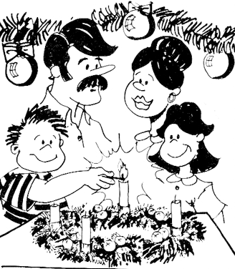
- El padre (o la madre), al comenzar la celebración, dice:
Nuestro auxilio está en el nombre del Señor.
- Todos responden:
Que hizo el cielo y la tierra.
- Monición introductoria:
Al comenzar el nuevo año litúrgico vamos a bendecir esta corona con que inauguramos también el tiempo de Adviento. Sus luces nos recuerdan que Jesucristo es la luz del mundo. Su color verde significa la vida y la esperanza.
El encender, semana tras semana, los cuatro cirios de la corona debe significar nuestra gradual preparación para recibir la luz de la Navidad.
- Uno de los presentes, lee un breve texto de la Sagrada Escritura:
¡Levántate, brilla, Jerusalén, que llega tu luz;
la gloria del Señor amanece sobre ti! (Is 60,1)
- Luego con las manos juntas, dice la oración de bendición:
Oremos. La tierra, Señor, se alegra en estos días, y tu Iglesia desborda de gozo ante tu Hijo, el Señor, que se avecina como luz esplendorosa, para iluminar a los que yacemos en las tinieblas de la ignorancia, del dolor y del pecado.
Llenos de esperanza en su venida, esta familia ha preparado esta corona con ramos y la ha adornado con luces.
Ahora, pues, que vamos a empezar el tiempo de preparación para la venida de tu Hijo, te pedimos, Señor, que mientras se acrecienta cada día el esplendor de esta corona, con nuevas luces, a nosotros nos ilumines con el esplendor de aquel que, por ser la luz del mundo, iluminará todas nuestras oscuridades.
Por Jesucristo, nuestro Señor. Amén.

- Y se enciende el primer cirio.

